Сморгонский районный исполнительный комитет
Кореневский сельский исполнительный комитет
Сморгонский зональный центр гигиены и эпидемиологии
УЗ «Сморгноская центральная районная больница»

ПРОФИЛЬ ЗДОРОВЬЯ АГРОГОРОДКА ОСИНОВЩИЗНА СМОРГОНСКОГО РАЙОНА

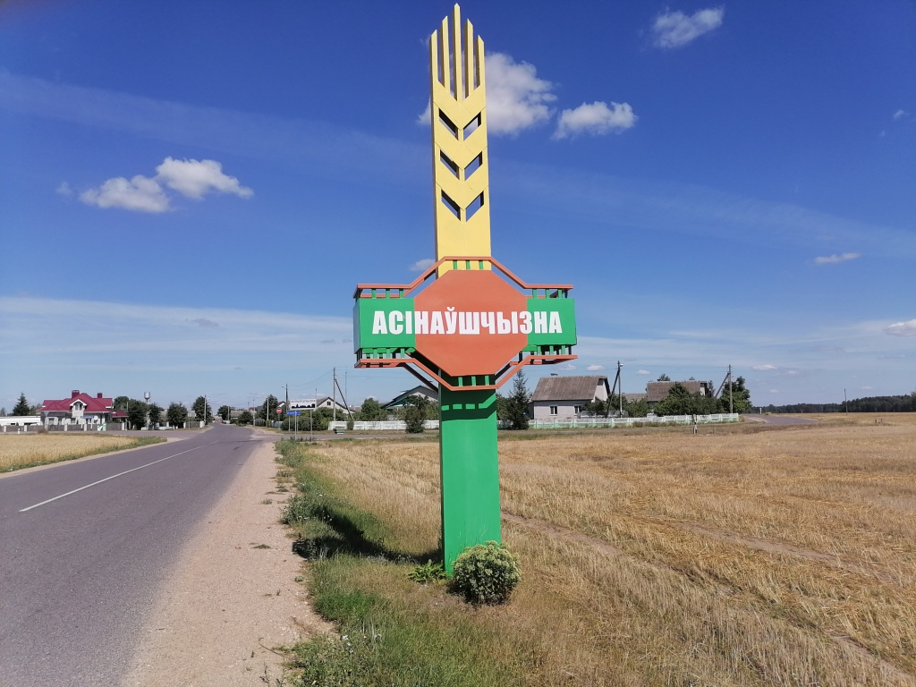

ПРЕДИСЛОВИЕ

В современных демографических условиях вопрос сохранения здоровья населения можно считать самым актуальным. Президент нашей страны А.Г. Лукашенко в послании белорусскому народу и Национальному собранию 19 апреля 2019 года поставил перед органами власти, а значит и перед нами конкретные задачи:
1. «Инициатива «Здоровые города и поселки» должна перерасти в масштабный государственный проект. Все населенные пункты страны, претендующие на звание здорового города или поселка, должны получить полноценную здоровьесберегающую среду. Без курения и алкоголя, со спортивными площадками, безопасными условиями жизни, чистыми водой и воздухом»
2. «Здоровье нации – это забота не только медиков, но и каждого из нас. Без физической активности, занятий спортом не будет здоровых детей, здоровых людей и здоровой нации в целом». Прежде всего мы сами должны показывать пример здорового образа жизни, находить в своем графике время для занятий спортом, присутствовать на спортивных мероприятиях. Спорт – это наша идеология.
3. «Человек, его инициатива и стремление жить лучше должны стать главной движущей силой развития страны на предстоящие годы»
Профилактический проект «Здоровые города, поселки» должен помочь расширить границы сознания каждого человека, который хочет быть здоровым, начать что-то делать для этого.
Обязательным требованием проекта является подготовка «Профиля здоровья населенного пункта», в котором находят отражение все аспекты жизни города (поселка), способствующие или препятствующие здоровью жителей и их благополучию.
«Профиль здоровья агрогородка Осиновщизна» позволяет осветить в одном документе многомерность темы здоровья, описать все многообразие влияний на здоровье и учесть мнение самих жителей, что выгодно отличает «Профиль здоровья агрогородка» от ведомственных отчетов о здоровье населения;
«Профиль здоровья агрогородка Осиновщизна» создается, редактируется и корректируется по ходу реализации проекта; служит основой для межведомственных планов развития общественного здоровья, в основу которых заложены приоритеты населенного пункта.
«Профиль здоровья агрогородка Осиновщизна» необходим для оценки текущей ситуации; определения «слабых мест» агрогородка (привлекается внимание к потенциальным влияниям на здоровье, как положительным, так и отрицательным); разработки планов, программ и проектов для здоровья конкретной группы или групп населения.
При создании «Профиля здоровья агрогородка Осиновщизна» используется как официальная информация о состоянии здоровья по утвержденным формам государственной отчетности (данные официальной статистики), так и данные социологических опросов населения агрогородка (самооценка состояния здоровья, образ жизни и качество жизни). Профиль здоровья – это портрет населенного пункта и его жителей.

Характеристика агрогородка Осиновщизна.

Агрогородок Осиновщизна Кореневского сельского совета расположен в 6 км от г. Сморгонь, является центром Кореневского сельского Совета и производственного коммунального унитарного предприятия «Совхоз Сморгонский».
Основным предприятием является производственное коммунальное унитарное предприятие «Совхоз Сморгонский».
Торговое обслуживание населения осуществляется Сморгонским филиалом Гродненского областного потребительского общества и ОАО «Спадчына». Торговая сеть представлена 2 продовольственными магазинами.
Учреждения культуры представлены филиалом «Осиновщизненская сельская библиотека».
Система образования в агрогородке представлена государственным учреждением образования «Учебно-педагогический комплекс «Осиновщизненский ясли-сад-начальная школа», в котором насчитывается 20 учащихся и 30 воспитанников. В учреждении работает проект «Школа – территория здоровья», основные задачи которого: повышение уровня информированности учащихся о факторах, оказывающих негативное влияние на здоровье человека; формирование позитивного и ответственного отношения к своему здоровью у учащихся, их родителей и педагогов; обучение навыкам безопасного поведения; укрепление физического, психологического и нравственного здоровья учащихся.

ОБ ИНИЦИАТИВЕ
«ОСИНОВЩИЗНА – ЗДОРОВЫЙ АГРОГОРОДОК»
По инициативе санитарно-эпидемиологической службы при активной поддержке районной исполнительной власти и общественных организаций в агрогородке Осиновщизна Кореневского сельсовета начал реализацию профилактический проект «Здоровый город, поселок». Решением Сморгонского райисполкома от 16.07.2019 №522 утвержден комплексный план и Концепция инициативы «Осиновщизна – здоровый агрогородок».
Проект дает возможность в аг. Осиновщизна использовать ресурсы, накопленные в области улучшения здоровья населения, и оказывает позитивное влияние на имидж агрогородка, решение вопросов сохранения и улучшения здоровья населения.
В реализации проекта участвуют: жители агрогородка, органы местного самоуправления, медицинское сообщество, учреждения образования, правоохранительные органы, представители деловых кругов; организации, занимающиеся охраной окружающей среды, общественные организации; структуры, ответственные за жилищное строительство и транспорт; средства массовой информации.

Сморгонский районный исполнительный комитет

РЕШЕНИЕ

16 июля 2019 г. № 522
О реализации инициативы «Осиновщизна
Здоровый агрогородок» профилактического
Проекта «Здоровый город, поселок»

Во исполнение Концепции реализации государственной политики формирования здорового образа жизни населения Республики Беларусь на период до 2020 года, утвержденной Приказом Министерства здравоохранения Республики Беларусь от 31 марта 2011 г. № 335, на основании статьи 41 Закона Республики Беларусь от 4 января 2010 г. № 108-3 «О местном управлении и самоуправлении в Республике Беларусь», заслушав информацию главного государственного санитарного врача Сморгонского района Турейко М.Н. «О реализации инициативы «Осиновщизна – здоровый агрогородок» профилактического проекта «Здоровый город, поселок» Сморгонский районный исполнительный комитет РЕШИЛ:
1. Утвердить:
Концепцию реализации инициативы «Осиновщизна – здоровый агрогородок» профилактического проекта «Здоровый город, поселок» в агрогородке Осиновщизна Кореневского сельсовета (прилагается);
Комплексный план мероприятий по реализации инициативы «Осиновщизна – здоровый агрогородок» профилактического проекта «Здоровый город, поселок» на 2019–2020 годы (далее – Комплексный план) (прилагается).
2. Создать рабочую группу по реализации инициативы «Осиновщизна – здоровый агрогородок» профилактического проекта «Здоровый город, поселок» согласно приложению.
3. Определить координатором реализации Комплексного плана государственное учреждение «Сморгонский зональный центр гигиены и эпидемиологии» (далее – Сморгонский зональный ЦГЭ»).
4.Сморгноскому зональному ЦГЭ (Турейко М.Н.):
4.1. информацию о выполнении Комплексного плана мероприятий по реализации инициативы «Осиновщизна – здоровый агрогородок» профилактического проекта «Здоровый город, поселок» предоставить в Сморгонский районный исполнительный комитет до 25 января 2020 г., 25 июля 2020 г.
5. Контроль за выполнением настоящего решения возложить на заместителя председателя Сморгонского районного исполнительного комитета Бычко Г.П., главного государственного санитарного врача Сморгонского района, главного врача государственного учреждения «Сморгонский зональный центр гигиены и эпидемиологии» Турейко М.Н.

Председатель Г.В.Хоружик

Управляющий делами И.Д.Маркевич

УТВЕРЖДЕНО
Решение Сморгонского районного исполнительного комитета
16.07.2019 №_522

Концепция реализации инициативы «Осиновщизна – здоровый агрогородок» профилактического проекта «Здоровый город, поселок» в агрогородке Осиновщизна Кореневского сельсовета

1. ОБЩИЕ ПОЛОЖЕНИЯ
Здоровье каждого человека по праву считается достоянием любого государства и является одним из важнейших показателей уровня жизни. Нездоровая нация не может быть экономически благополучной. Поэтому здоровье населения – это проблема не столько медицинская, сколько социально-экономическая, государственная, затрагивающая все аспекты, все сферы человеческой жизни и деятельности. Профилактика должна быть направлена в первую очередь на сохранение и укрепление здоровья здоровых членов общества.
В Республике Беларусь приняты и реализуются ряд законодательных и иных нормативных правовых актов по охране здоровья населения:
Конституция Республики Беларусь;
Закон Республики Беларусь от 18 июня 1993г. № 2435-XII «О здравоохранении», определивший профилактическую деятельность одним из основных направлений здравоохранения;
Закон Республики Беларусь от 07 января 2012г. № 340-3 «О санитарно-эпидемиологическом благополучии населения», ряд статей которого определяет, что гигиеническое воспитание и обучение граждан, направленные на повышение их санитарной культуры, профилактику заболеваний и распространение знаний о здоровом образе жизни, являются обязательными;
Декреты Президента Республики Беларусь:
от 17 декабря 2002 г. № 28 «О государственном регулировании производства, оборота и потребления табачного сырья и табачных изделий»;
от 24 января 2019г №2 «Об изменении Декретов Президента Республики Беларусь», определившие правовые основы ограничения курения табака в целях снижения заболеваемости населения;
Государственная программа «Здоровье народа и демографическая безопасность Республики Беларусь» на 2016-2020 годы, утвержденная постановлением Совета Министров Республики Беларусь 14 марта 2016 г. № 200;
В Повестке дня в области целей устойчивого развития на период до 2030 г. с новой силой был поставлен акцент на взаимосвязь социальных, экономических, экологических амбиций. Работа по укреплению здоровья, опирающаяся на принцип «здорового города, поселка», может способствовать достижению Целей устойчивого развития (ЦУР).
Необходимость разработки данной Концепции вызвана недостаточным уровнем развития культуры здоровья у населения, сохраняющимся в обществе потребительским отношением к здоровью и отсутствием личной ответственности за его сохранение и укрепление.
Настоящая концепция направлена на формирование культуры здоровья, усиление ответственности за сохранение и укрепление здоровья на региональном, а также на индивидуальном уровнях, развитие профилактической деятельности. Концепция является основой для разработки комплекса мероприятий по охране и укреплению здоровья населения, предусматривающих объединение усилий местных исполнительных и распорядительных органов, общественных организаций и самих граждан.
Деятельность в области формирования навыков здорового образа жизни населения предусматривает, прежде всего, воздействие на индивидуальные привычки людей и осуществляется по трем основным направлениям:
формирование у населения ценностных установок, ориентированных на ответственность за сохранение собственного здоровья, популяризация идей здорового образа жизни;
коррекция гигиенического поведения населения в направлении, обеспечивающем сохранение и укрепление здоровья, выработка умений и навыков здорового образа жизни;
создание условий, способствующих улучшению качества жизни и укреплению здоровья населения.
2. ЦЕЛИ И ЗАДАЧИ.
Цель инициативы «Осиновщизна – здоровый агрогородок» профилактического проекта «Здоровый городок, поселок»:
формирование долговременной политики, ориентированной на улучшение здоровья жителей агрогородка;
проведение информационной работы среди детей, подростков и молодежи по вопросам подготовки к семейной жизни, нравственного воспитания, консультирование по вопросам профилактики заболеваний, передаваемых половым путем, формирование сексуальной культуры в обществе в единой системе гигиенического воспитания населения;
увеличение продолжительности и повышение качества жизни, улучшение демографической ситуации в районе.
Основные задачи:
формирование у населения мотивации здорового образа жизни через информирование и обеспечение активных форм участия жителей агрогородка в проводимых мероприятиях;
создание (внедрение) межсекторного взаимодействия всех организаций, общественных объединений, местных органов власти в процесс формирования у населения мотивации на сохранение и укрепление здоровья;
создание здоровой и безопасной экологической среды, улучшений условий труда, быта и отдыха населения;
внедрение рекомендаций для различных групп населения, способствующих укреплению здоровья и профилактике заболеваний;
реализация эффективных мер, способствующих снижению потребления табачных изделий, алкогольных напитков и других наркотических веществ.
3. ОЖИДАЕМЫЕ РЕЗУЛЬТАТЫ.
Повышение уровня информированности населения по основным факторам риска для здоровья и альтернативным формам поведения;
внедрение в практику инновационных технологий, рекомендаций и программ для различных групп населения, способствующих сохранению и укреплению здоровья;
повышение доли лиц, ведущих здоровый образ жизни, на 10–15 процентов;
снижение трудовых потерь от временной нетрудоспособности на 10процентов;
снижение распространенности табакокурения на 5 процентов;
снижение употребления алкоголя на 5 процентов;
увеличение доли лиц, активно занимающихся физической культурой, на 15–20 процентов.
Проектом предусмотрено объединение усилий государственных органов управления, общественных и религиозных организаций, различных ведомств для создания благоприятных условий среды проживания и достижения высокого уровня здоровья жителей.
В 2023 году общее руководство проектом осуществлял заместитель председателя Сморгонского районного исполнительного комитета Счастный Игорь Петрович. Координатором реализации инициативы решением исполкома назначено государственное учреждение «Сморгонский зональный центр гигиены и эпидемиологии». Для реализации инициативы «Осиновщизна – здоровый агрогородок» создана рабочая группа.

Медико-демографическая ситуация

в агрогородке Осиновщизна

В реализации проекта участвуют жители агрогородка, органы местного самоуправления, медицинские работники, учреждение образования, правоохранительные органы, общественные организации, средства массовой информации.
Численность населения агрогородка в 2023 году составила 564 с человека. Из них дети до 17 лет – 149 человек. Население трудоспособного возраста составляет 325 человек, 90 пенсионеров.
На 1 января 2019 года в агрогородке проживало 600 человек. Взрослое население агрогородка составляло 430 человек, в т.ч. трудоспособное население – 357 человек. В Осиновщизне проживало 73 пенсионера.

Социологические опросы населения
агрогородка Осиновщизна

В рамках инициативы «Осиновщизна – здоровый агрогородок» специалистами Сморгонского зонального ЦГЭ в октябре-ноябре 2023 года проведён социологический опрос детского населения агрогородка на тему «Моё здоровье».
Большинство респондентов (80%) считают себя здоровым человеком, соблюдают режим питания - 65% участников опроса, отрицательно относятся к курению – около 75 % респондентов.
К числу важнейших факторов риска, негативно влияющих на состояние здоровья, относится злоупотребление алкоголем. 98% опрошенных отрицательно относятся к употреблению алкоголя. Что касается курения, то у 58 % респондентов курит отец, у 25% - курит мама, у 35% - никто из членов семьи не курит.
На вопрос «Что нужно делать, чтобы вести здоровый образ жизни?», 32 % респондентов ответили – больше отдыхать, 9% - кушать полезные продукты, 70% - не курить, 50% опрошенных считают, что необходимым условием ведения здорового образа жизни является соблюдение правил личной гигиены и режима дня.

Мероприятия в рамках реализации проекта
Мероприятия в рамках проекта «Осиновщизна – здоровый агрогородок» в 2023 году были направлена на формирование культуры здорового образа жизни и ценности здоровья. Использовались такие формы как акции, Дни и праздники здоровья, культурно - массовые и спортивные мероприятия.

Заседание районного отделения группы управления проектом «Осиновщизна – здоровый агрогородок».
2 марта 2023 года на базе Государственного учреждения образования «Осиновщизненская начальная школа» прошло очередное заседание районного отделения группы управления проектом «Осиновщизна-здоровый агрогородок» профилактического проекта «Здоровый город, поселок» с участием специалистов Гродненского областного ЦГЭОЗ. Присутствующие обсудили результаты реализации профилактического проекта на территории агрогородка в 2022 году, определили задачи и мероприятия, которые планируются в 2023 году.
Основная цель профилактического проекта – формирование у жителей агрогородка имиджа здорового образа жизни и ответственного отношения к своему здоровью. Главная задача – мобилизовать население на решение проблем, связанных со здоровьем.

Информационный час для учащихся школы.
6 мая 2023 года в рамках реализации профилактического проекта «Осиновщизна — здоровый агрогородок» состоялся информационный час с учащимися ГУО «Осиновщизненская начальная школа». Дети узнали о понятии «здоровье», о компонентах и принципах здорового образа жизни, о правилах личной гигиены, правилах рационального питания, режима дня. Было акцентировано внимание на пагубном влиянии электронных сигарет. Во время встречи с ребятами практически разобраны правила мытья рук. Учащиеся активно участвовали в беседе, задавали вопросы. С ребятами в завершении встречи проведена физкультминутка для глаз.

Районный субботник.
В рамках проведения районного субботника в агрогородке Осиновщизна в сентябре 2023 года проведено благоустройство пешеходной дорожки в ГУО «Осиновщизненская начальная школа».

Мероприятие в рамках акции
«Позитив – путь к психическому здоровью».
2 октября 2023 года специалистами Сморгонского зонального ЦГЭ организовано и проведено мероприятие для детей «Позитивное мышление — основа психического здоровья» в государственном учреждении образования «Осиновщизненская начальная школа». На занятии дети учились оптимистично воспринимать трудности и находить способы решения проблем. Тренировались понимать свои эмоции и чувства, а также «считывать» эмоции других людей для умения строить здоровые отношения. Дети учились выражать и проживать злость так, чтобы не кому не причинять вреда. Занятие прошло в игровой форме, доступной и понятной детям.

Районный интеллектуальный турнир «Здоровое поколение».
В декабре 2023 года турнир был организован и проведён Сморгонским зональным ЦГЭ. В нем приняли участие дети аг. Осиновщизна и аг Солы. Мероприятие прошло на базе ГУО «Сольская средняя школа имени Марьяна Дуксо» в рамках мини-проекта «Здоровое поколение». Его целью являлось – воспитание бережного отношения к своему здоровью у подрастающего поколения.

Спортивные мероприятия.
Для сохранения и поддержания здоровья в течение 12 месяцев 2023 года организованы и проведены:
-районная спартакиада среди молодых специалистов - 17.11. 2023,
-соревнования по волейболу с участием жителей аг. Солы и аг. Осиновщизна 14.12.2023 г.
За 12 месяцев 2023 г. в районе проведено 34 физкультурно-оздоровительные мероприятия, направленные на формирование здорового образа жизни, в которых приняло участие 4648 человек. Из них, 20 мероприятий с участием детей и подростков, 14 – с участием взрослого населения города и района.

ГУО «Осиновщизненская начальная школа»

Школа-сад расположена в зоне жилой застройки агрогородка. Земельный участок огражден, благоустроен. На территории, прилегающей к участку школы-сада, оборудована спортивная площадка, установлено игровое и спортивное оборудование. На первом этаже школы размещен спортивный блок в составе спортзала, инвентарной, двух раздевальных с санузлами, кабинета преподавателя. Школа обеспечена спортивным инвентарем на 98%. Распределение учащихся на группы занятий по физкультуре проведено с учетом результатов медицинского осмотра. В учреждении каждую вторую субботу месяца проводятся дни пропаганды здорового образа жизни. На территории школы реализовывался проект «Школа – территория здоровья».
В течение года для учащихся проводились
Спортивные мероприятия «Мама, папа, я – спортивная семья», «Страна здоровья», первенство по шашкам, спортивный праздник «Олимпийские надежды» и др.
На базе школы реализовывался проект «Родительский университет», в рамках которого походят мероприятия, направленные на оказание поддержки родителям в воспитании здорового и успешного поколения.
На базе школы проводились мероприятия в рамках акций «Беларусь против табака», «Каникулы в ритме ЗОЖ», «Позитив - шаг к психическому здоровью», «Миссия жить» и др.
Проводилась декада: «Молодежь выбирает здоровье».
Для учащихся школы работает факультатив «Играем в футбол».
Для детей организованы дополнительные образовательные услуги по хореографии. Закаливание воспитанников проводится с использованием несколько методов (воздушные ванны, хождение по дорожке «Здоровье»).

В ходе реализации инициативы «Осиновщизна – здоровый агрогородок» достигнуто межведомственное партнерство.
В реализации мероприятий принимало участие фактически всё население агрогородка в том числе, учащиеся и воспитанники ГУО «Осиновщизненская начальная школа», работники ПКУП «Совхоз «Сморгонский», Кореневский сельсовет в сотрудничестве с медицинскими работниками УЗ «Сморгонская ЦРБ», специалистами Сморгонского зонального ЦГЭ, организациями о учреждениями города Сморгонь.

Разработан и утверждён комплексный план мероприятий в рамках проекта «Осиновщизна- здоровый агрогородок» на 2024 год. Мероприятия по реализации инициативы «Осиновщизна – здоровый агрогородок» государственного профилактического проекта «Здоровые города и поселки» будут продолжены.

